PaperMate: arXiv 论文阅读工具

软件架构文档

版本 <2.0>

修订历史记录

日期 | 版本 | 说明 | 作者
17/07/2026 | 1.0 | 依据当前项目实现完成课程软件架构文档 | 柴英伦、王徽音、丁宇轩、刘小菲、Qee Enn Tai
21/07/2026 | 2.0 | 根据架构评审建议补强论文关系分析、接口设计与视图语义 | 柴英伦、王徽音、丁宇轩、刘小菲、Qee Enn Tai

目录
1. 简介 4
1.1 目的 4
1.2 参考资料 4
2. 用例视图 5
3. 逻辑视图 8
4. 部署视图 12
5. 进程视图 12
6. 实现视图 13
7. 技术视图 14
8. 数据视图 15
9. 可靠性视图 16
10. 安全性视图 16
11. 可维护性视图 16

软件架构文档

简介

目的
本文档用于描述 SE26Project-01 在 2026 年 7 月 17 日这一时间点的软件架构。它面向课程评审、项目组成员以及后续详细设计与实现活动，也可作为基于大模型进行代码生成和代码审查时的系统级上下文。
当前系统定位为一个由 AI Agent 驱动的科研论文工作台。系统支持主题调研、单篇精读、多篇比较和研究资料沉淀，并强调调研过程可见、结论可追溯、引用有证据。

本文采用用例视图、逻辑视图、部署视图、进程视图、实现视图、技术视图和数据视图描述系统结构，再通过性能、可靠性、安全性、易用性和可维护性视图解释关键架构决策。文中只说明当前仓库已经实现并在迭代文档中有证据支撑的能力。

参考资料
本文档编写时主要参考了以下项目资料。
1. 仓库根目录 README.md，用于确认系统定位、启动方式、运行环境和当前 MVP 范围。
2. docs/product/agentic_research_prd.md，用于确认产品定义、目标用户、功能边界和课程要求映射。
3. docs/product/workflow_ux_ui_spec.md，用于确认前端信息架构、Workflow 交互和响应式设计。
4. backend/app/ARCHITECTURE.md，用于确认后端分层、Topic Research Pipeline、Project Pipeline 和数据一致性边界。
5. docs/iterations/README.md 及 iter11 至 iter16 的迭代记录，用于确认当前版本已经落地的能力与验证结果。

用例视图

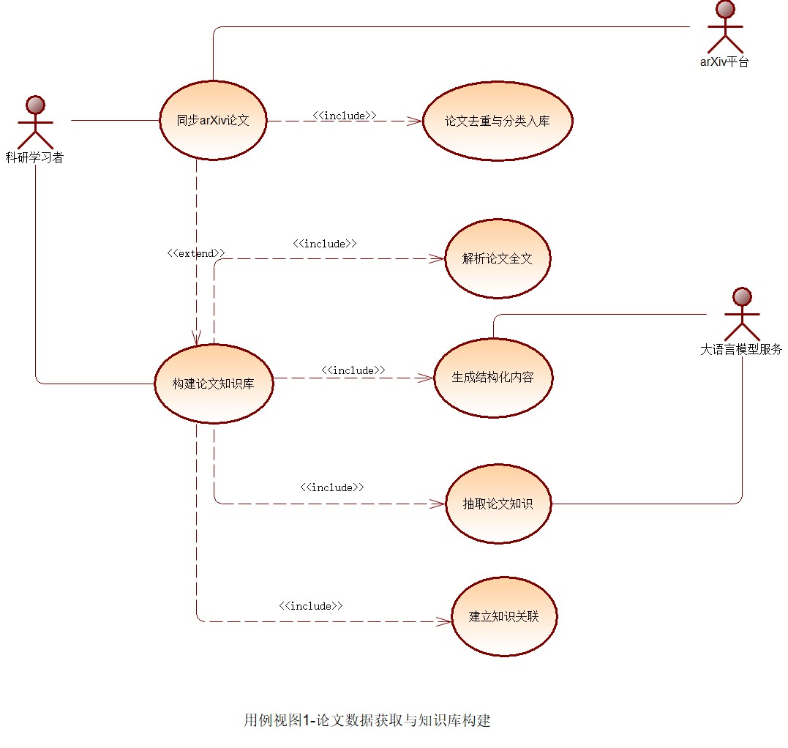
图 1 用例视图1-论文数据获取与知识库构建
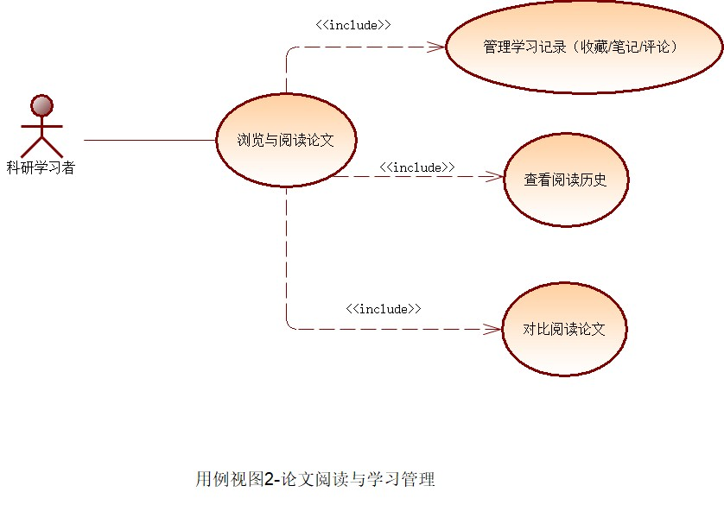
图 2 用例视图2-论文阅读与学习管理

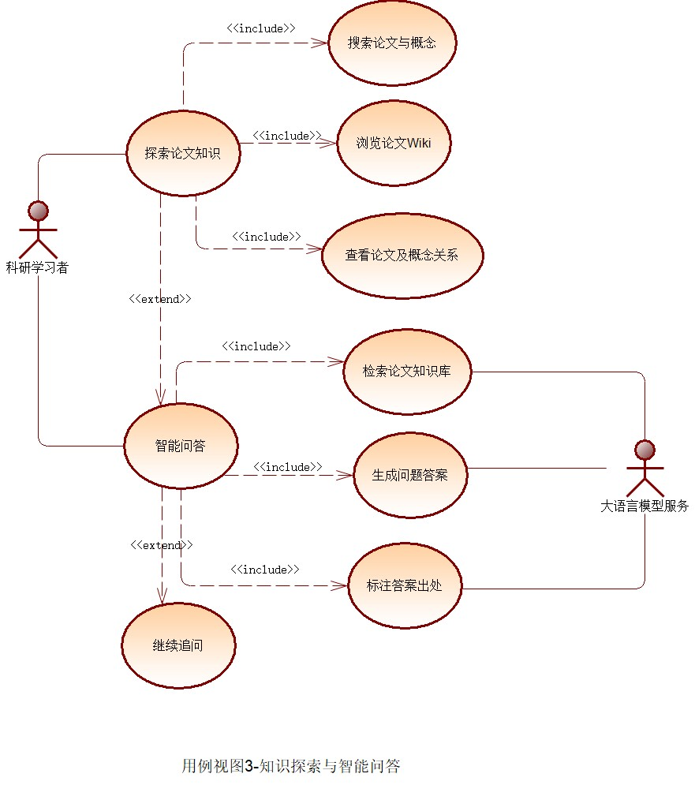
图 3 用例视图3-知识探索与智能问答

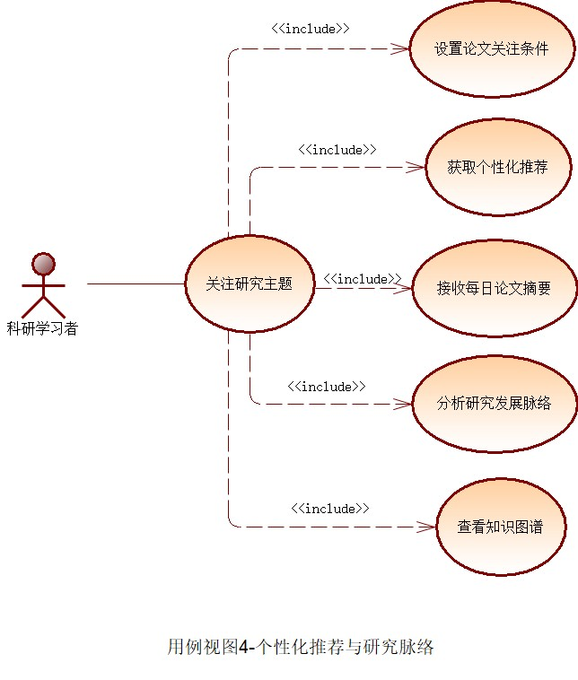
图 4 用例视图4-个性化推荐与研究脉络

当前架构的驱动因素不是单一的论文检索功能，而是面向科研学习者的完整研究支持过程。结合当前版本已经形成的功能边界，系统选取四组核心用例作为架构驱动用例，并分别对应四张用例图。
1. 论文数据获取与知识库构建。用户从 arXiv 同步论文后，系统完成去重、分类入库、全文解析、结构化内容生成、知识抽取与知识关联建立，为后续检索、问答、推荐和脉络分析提供统一的数据基础。
2. 论文阅读与学习管理。用户围绕单篇或多篇论文进行浏览、精读和对比阅读，并维护收藏、笔记、评论和阅读历史，使系统不仅保存论文数据，也保存学习过程本身。
3. 知识探索与智能问答。用户通过搜索论文与概念、浏览论文 Wiki、查看论文及概念关系进入问答场景，系统检索知识库并调用大语言模型生成答案，同时返回可追溯的证据出处，并支持继续追问。
4. 个性化推荐与研究脉络。用户设置研究主题和关注条件后，系统基于订阅偏好、已读内容、知识组织结果和研究主题演化信息，提供个性化推荐、每日论文摘要、研究发展脉络分析以及知识图谱浏览能力。

逻辑视图

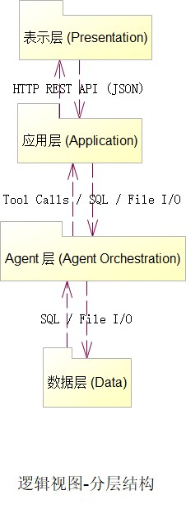
图 5 逻辑视图-分层结构

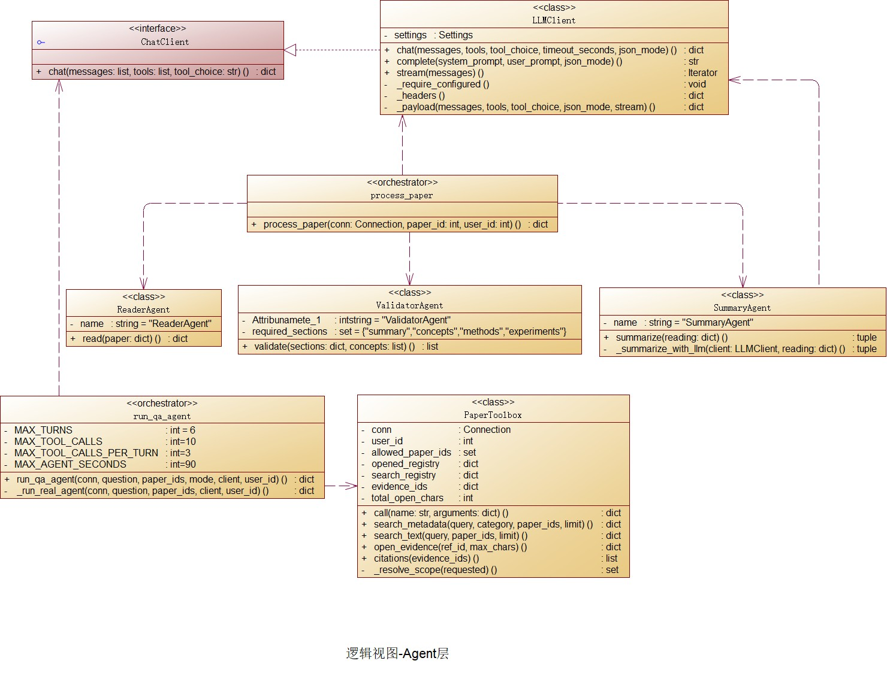
图 6 逻辑视图-Agent于Tool协作关系

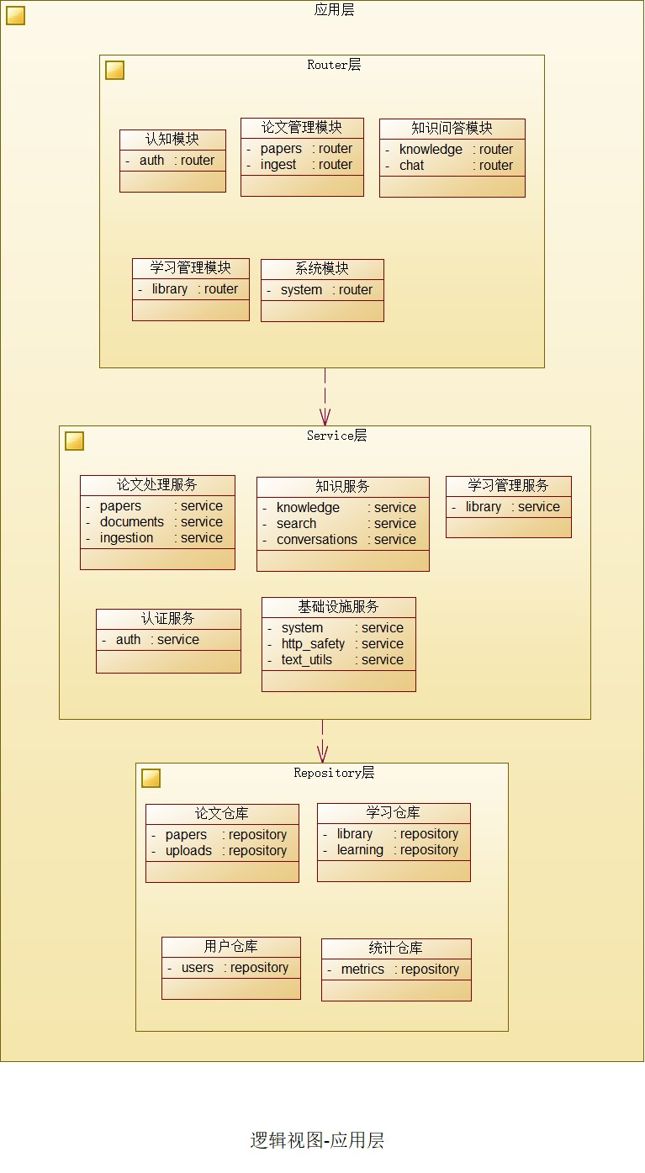
图 7 逻辑视图-应用层职责

系统逻辑上采用四层结构：表示层、应用层、Agent 层和数据层。该划分直接对应当前实现中的前端界面、后端业务编排、智能能力执行以及本地数据存储，不再混用多套抽象层次。
表示层（Presentation）负责浏览器侧的人机交互，承载论文检索、论文阅读、智能问答、学习记录和个性化推荐等页面与交互流程，并通过 HTTP/HTTPS 访问后端 REST API 与 SSE 接口。
应用层（Application）进一步分为 Router、Service 和 Repository 三个子层。Router 面向认证、论文管理、知识问答、学习管理和系统能力暴露统一入口；Service 负责论文处理、知识服务、对话服务、学习管理和基础设施能力；Repository 负责论文、学习记录、用户和统计等持久化访问。
Agent 层（Agent Orchestration）承担系统中的智能编排职责。该层以 ChatClient 与 LLMClient 作为模型调用边界，以 process_paper 和 run_qa_agent 作为核心编排入口，并组织 ReaderAgent、SummaryAgent、ValidatorAgent 与 PaperToolbox 协同完成论文处理、证据检索、答案生成和结果校验。
数据层（Data）负责保存论文知识、用户学习记录和研究过程数据。当前以 SQLite 为核心持久化介质，配合 FTS5 索引实现全文检索，同时通过本地文件 I/O 管理上传文件与中间产物。
这种分层方式的重点不在于把每一个功能都包装成独立智能体，而在于明确前端交互、业务服务、Agent 编排与数据存储之间的职责边界。应用层不直接耦合具体模型细节，Agent 层也不直接承担页面与路由职责，从而降低后续扩展和重构成本。
其中，论文知识处理、问答检索与推荐分析虽然都依赖大模型能力，但它们通过不同的 Service 与 Tool 接口接入 Agent 层，避免把系统误建模为“所有能力都由一个万能 Agent 完成”的结构。
因此，逻辑视图的核心不是展示复杂连线，而是说明本项目如何围绕论文知识服务这一主线，把页面交互、后端业务、智能编排和数据存储稳定地组织起来。

部署视图
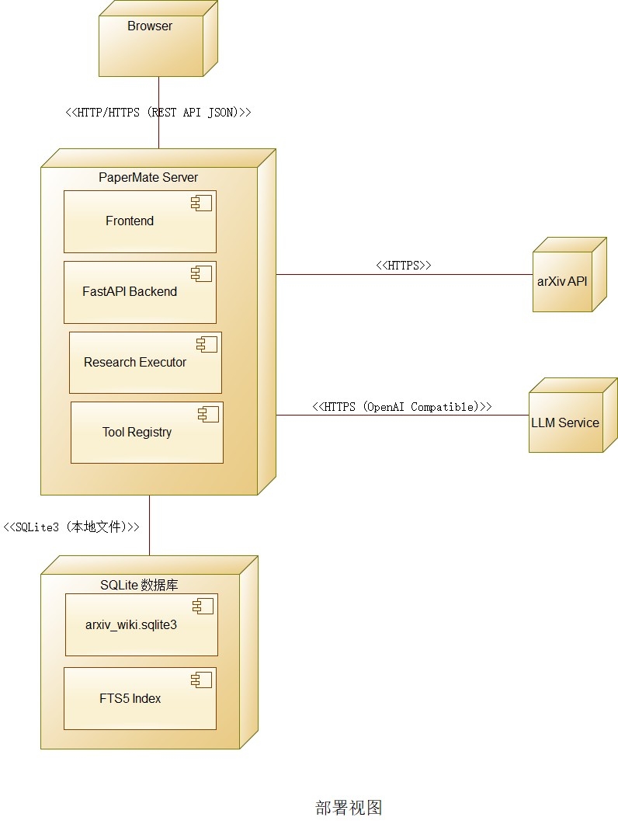
图 8 部署视图

部署视图只描述系统在当前版本中的实际运行形态，不包含开发阶段使用的 Vite Dev Server 等临时节点。整体上，系统采用典型的 B/S 架构，浏览器通过 HTTP/HTTPS 访问部署后的 PaperMate Server。
PaperMate Server 内部包含 Frontend、FastAPI Backend、Research Executor 和 Tool Registry 四个核心组成部分。它们运行在同一服务器节点内，由后端统一协调页面请求、论文处理、问答任务和研究流程执行。
服务器下方部署本地 SQLite 数据库，其中包含 arxiv_wiki.sqlite3 以及基于 FTS5 的全文索引能力。该设计符合当前课程项目规模，便于本地部署、调试与数据一致性维护。
系统边界之外保留 arXiv API 和 LLM Service 两类外部依赖，分别通过 HTTPS 和 OpenAI Compatible 接口访问。这样可以把论文来源与模型服务清晰地视为外部资源，而不是误画成系统内部节点。

进程视图
本项目当前版本不单独绘制进程视图图示。原因在于，当前系统并没有专门设计复杂的多进程、多线程或分布式调度结构。浏览器请求、REST API 调用和 SSE 状态推送主要由 FastAPI 运行时管理，论文处理与问答流程虽然存在较长执行链路，但本质上仍属于单服务内部的业务编排。
真正需要突出进程视图的系统，通常是对并发模型和执行协作有明确架构要求的场景，例如游戏引擎、实时仿真平台、操作系统内核或需要独立任务调度器的分布式系统。这类系统往往需要说明渲染线程、物理线程、网络线程或多个服务进程之间的同步关系。
相比之下，PaperMate 当前更适合用文字说明其执行方式：系统以单应用进程部署，长时任务由进程内的 Research Executor 推进，前端通过 REST 创建任务并通过 SSE 订阅进度。因此，本项目的“流程复杂度”主要体现在业务工作流，而不是操作系统层面的进程组织，强行绘制进程图反而会弱化架构表达的准确性。

实现视图

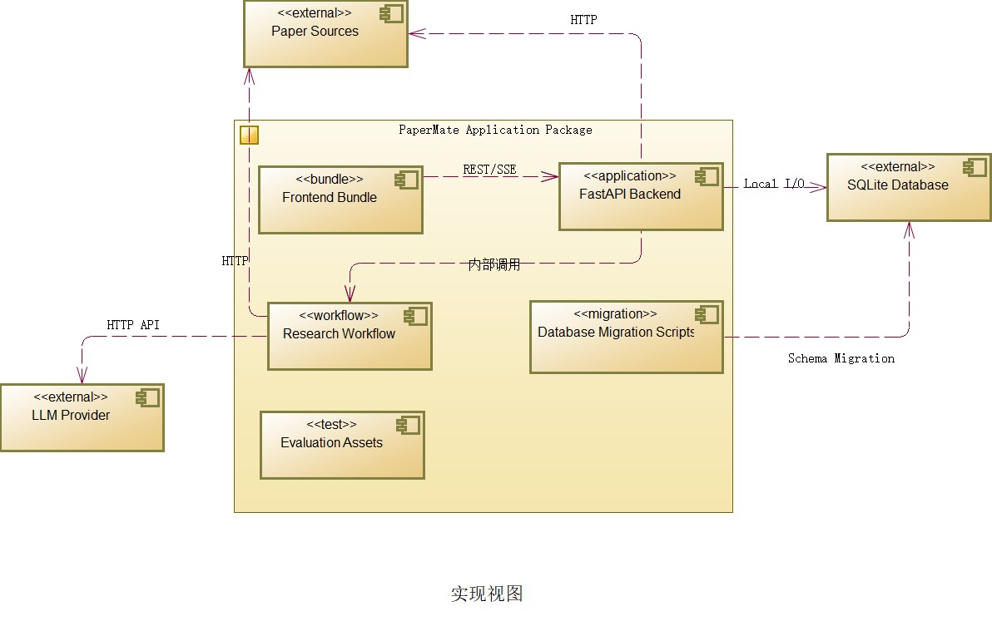
图 9 实现视图

实现视图强调可构建、可运行和可部署的实现单元，而不是简单罗列代码目录。当前系统可抽象为一个 PaperMate Application Package，其中包含 Frontend Bundle、FastAPI Backend、Research Workflow、Database Migration Scripts 和 Evaluation Assets 等核心构件。
1. Frontend Bundle：由 React、TypeScript 与 Vite 构建而成，负责论文浏览、智能问答、学习管理和研究主题关注等前端页面，并通过 REST/SSE 与后端通信。
2. FastAPI Backend：负责认证、论文管理、知识问答、学习记录、系统接口与服务编排，是浏览器访问系统能力的统一入口。
3. Research Workflow：负责论文处理、知识抽取、问答协同和研究任务推进，并与外部 Paper Sources 及 LLM Provider 交互，是智能能力落地的关键执行单元。
4. Database Migration Scripts 与 Evaluation Assets：前者负责数据库 Schema 的演化与初始化，后者承载评测样例、judge、scorer 等质量验证资源，用于保证系统持续演进时的可维护性与可验证性。

技术视图
系统当前采用的主要技术栈和主要接口通信方式如下。
1. 前端：React、TypeScript、Vite，用于构建单页 Web 应用和响应式界面。
2. UI：Tailwind CSS、shadcn/ui、Lucide，用于实现 Workflow、Drawer、表单与状态组件。
3. 后端：FastAPI，用于提供 REST API、SSE 以及类型明确的接口层。
4. 数据库：SQLite 和 FTS5，用于结构化数据存储、Chunk 管理与全文检索。
5. 文档解析：Docling 和 PDF 处理链路，用于把论文正文转化为结构化文本和证据片段。
6. 智能能力：兼容 OpenAI Chat Completions 的 LLM Provider，用于结构化抽取、综合、关系分析和研究报告生成。
7. 验证工具：pytest、mypy、Playwright 与 smoke scripts，用于回归测试、类型检查与答辩验收。
8. 表示层与应用层通过 RESTful API 交互，普通响应为 JSON，长时间研究任务状态通过 SSE 返回。
9. 主要架构接口包括 POST /api/research/runs、GET /api/research/runs/{run_id}、GET /api/research/runs/{run_id}/events、GET /api/papers/{paper_id}、POST /api/research/projects/{project_id}/analysis。
10. 关系分析产物的读取依赖 /api/research/projects/{project_id}/artifacts/{view} 与实体证据接口，用于支撑前端展示主题簇、时间线和论文关系。

数据视图
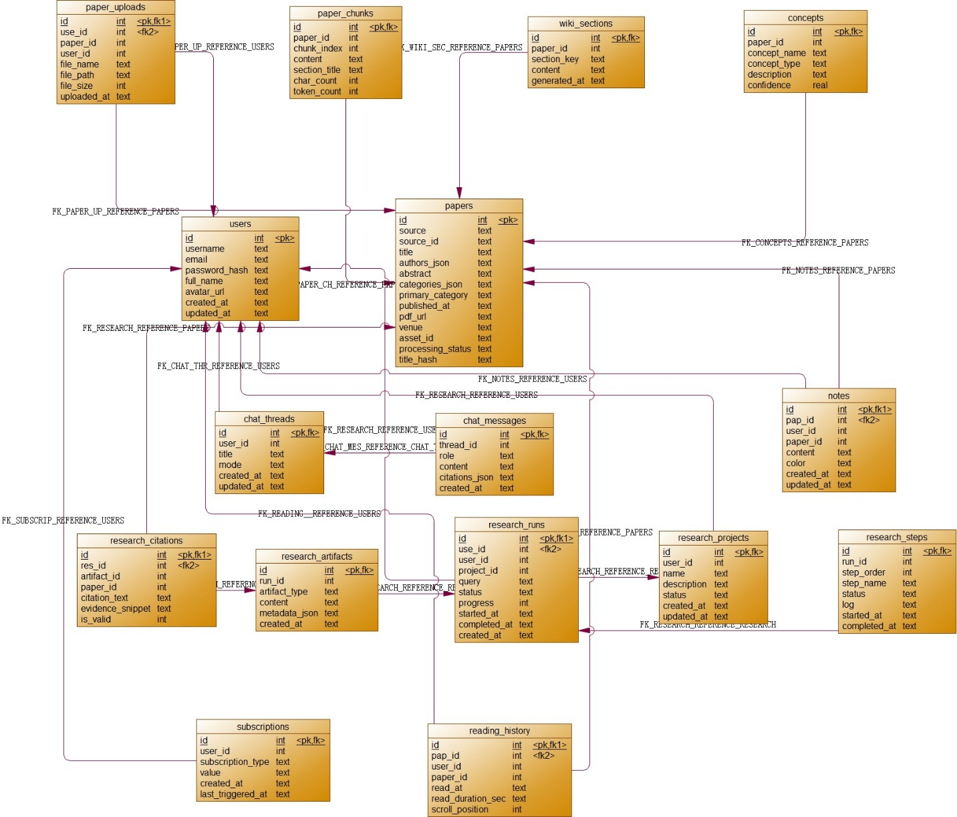
图 10 数据视图

系统的数据视图围绕四类核心对象展开：论文知识、用户信息、学习过程记录以及研究任务产物。这样的组织方式既覆盖当前实现的主要表结构，也能够支撑论文阅读、智能问答和主题研究三类核心场景。
论文知识对象以 papers 为核心，并向外关联 paper_uploads、paper_chunks、wiki_sections、concepts 和 notes。它们共同支撑论文全文解析、结构化知识展示、概念抽取、批注记录和后续问答检索。
用户学习与交互对象以 users 为核心，并向外关联 reading_history、chat_threads、chat_messages 和 subscriptions。该部分负责保存用户阅读轨迹、对话历史和关注偏好，是实现学习管理与个性化推荐的重要基础。
研究任务对象以 research_projects 和 research_runs 为核心，并进一步关联 research_steps、research_artifacts 与 research_citations。它们用于记录研究主题、执行过程、阶段产物和引用证据，使系统能够把一次研究活动从输入问题一直追踪到最终结果。当前版本无需额外引入独立图数据库，研究脉络与关系展示可以基于现有结构化数据和分析产物生成。

可靠性视图
可靠性部分保留当前设计即可，重点放在结论可追溯而不是继续堆叠复杂机制。
1. Research Run 采用 lease、heartbeat、checkpoint 和可重试步骤，避免后台任务在异常中途留下不可恢复状态。
2. Citation 与 Report 必须建立在当前有效 Evidence 上，source hash、ACL 或 Brief 变化后，下游 Artifact 会被标记为 stale 或 inaccessible。
3. 模型调用、预算结算和 Artifact 创建采用幂等键与事务边界控制，减少重复付费和重复落库。
4. 对论文关系分析结果，系统要求每条 PaperRelation 关联至少一条 Evidence 或 Citation，并区分论文明确陈述与模型推断结果。

安全性视图
系统当前的安全设计围绕身份、数据边界和外部调用风险展开。所有用户身份都来自 HttpOnly Session Cookie 与 CurrentUser 解析结果，业务接口不接受客户端传入的 user_id 作为授权依据。
1. 上传论文、Research Run、Citation、Project 和 Report 均采用 owner-only 访问控制。
2. 敏感读取接口统一返回 private, no-store，避免调研结果被浏览器或代理缓存。
3. 模型密钥只通过环境变量注入，不写入仓库、文档或前端日志。
4. 远程 PDF 与来源抓取采用来源约束和下载完整性校验，避免截断文件继续进入后续流程。

可维护性视图
可维护性主要通过明确分层、版本化契约和高密度自动化验证来保证。后端的 api、service、repository、db 分层使职责边界清楚，前端的 feature 结构让页面级改动可以局部收敛。
1. Research Pipeline、Project Pipeline、Citation Schema 和 Artifact Schema 采用显式版本与严格校验。
2. 数据库通过 v2 到 v9 的连续迁移维护兼容性。
3. 测试层同时覆盖 pytest、mypy、Playwright、性能 smoke 和真实服务 smoke。
当前可维护性上的主要已知限制是单进程 MemorySessionStore 与进程内执行器，这在多实例部署时需要替换为更独立的会话与任务基础设施。不过这一限制已经在架构和产品文档中被显式标注。

